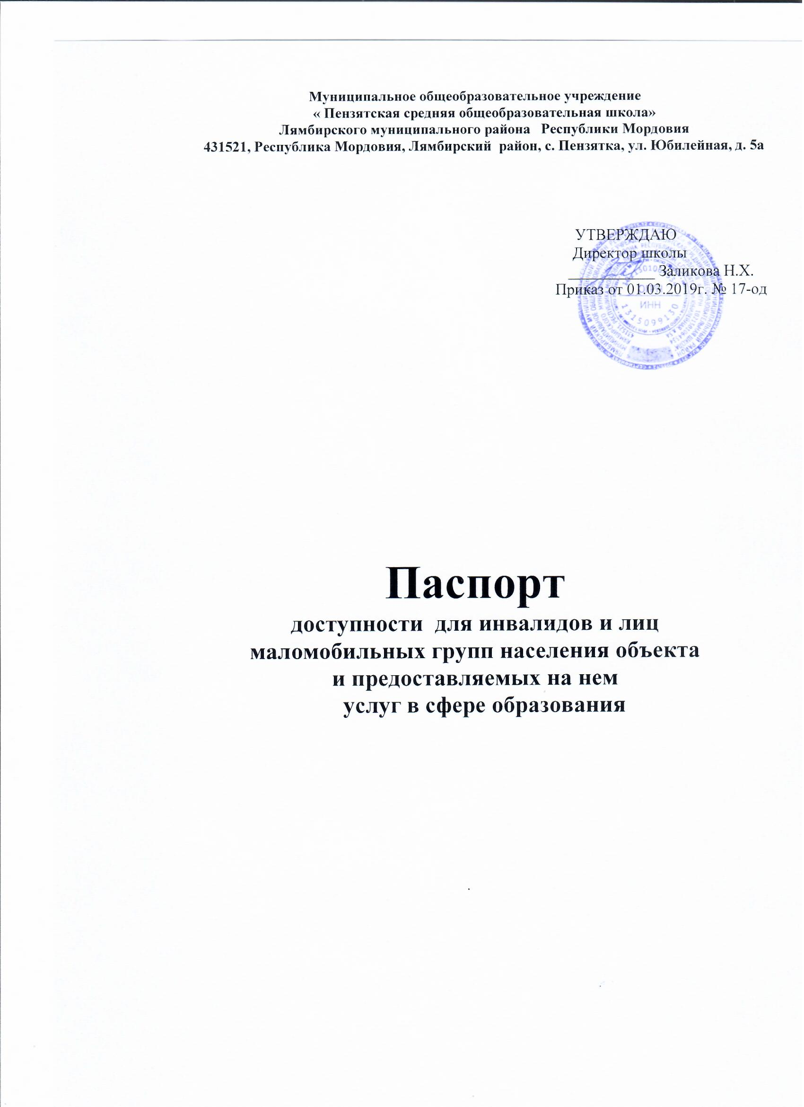

**1.КРАТКАЯ ХАРАКТЕРИСТИКА ОБЪЕКТА.**

1.1. Название организации (учреждения): ***Муниципальное общеобразовательное учреждение «Пензятская средняя общеобразовательная школа»***

1.2. Юридический адрес организации (учреждения): ***431521 Республика Мордовия, Лямбирский район, с.Пензятка, улица Юбилейная, дом 5а***  телефон (83441) 25137

1.3. Основание для пользования объектом: ***оперативное управление***

1.4. Форма собственности: ***муниципальная***

1.5.Территориальная принадлежность: ***муниципальная***

1.6. Вышестоящая организация (наименование): ***Администрация Лямбирского Муниципального района Республики Мордовия***

1.7. Адрес вышестоящей организации, другие координаты: ***Россия, Лямбирский район, село Лямбирь, улица Ленина, 11, 431510***

1.8. Виды оказываемых услуг**: *реализация начального общего образования, основного общего образования, среднего общего образования, дополнительного образования детей и взрослых***

1.7. Категория обслуживания населения: ***дети от 6,6 до 18 лет***

1.10. Сведения о размещении объекта:

*-* ***2этажное здание*, 2022,5 кв.м** *-* прилегающий земельный участок***6412кв.м***

1.11. Год постройки здания ***1985****,* капитальный ремонт ***– 2003*** *(реконструкция детского сада под школу).*

1.12. Дата предстоящих плановых ремонтных работ: ***косметический ремонт –2020г.***

2.**КРАТКАЯ ХАРАКТЕРИСТИКА ДЕЙСТВУЮЩЕГО ПОРЯДКА ПРЕДОСТАВЛЕНИЯ НА объекте услуг**

**Сфера деятельности: *образование***

**Плановая   мощность**: ***180 чел.***

**Форма  оказания  услуг: *на  объекте с  пребыванием с 8.00 час. до 18.00 час.***

**Выходные**: ***воскресенье, праздничные дни,***

**Категории    обслуживаемого   населения   по   возрасту**:

***дети школьного возраста с 6,6 лет до 18 лет.***

**Категории     обслуживаемых     инвалидов** (инвалид   с    нарушениями опорно-двигательного аппарата, нарушениями зрения, нарушениями слуха): инвалид, обучающиеся с ограниченными возможностями здоровья- 1

**3. Оценка состояния и имеющихся недостатков в обеспечении условий доступности для инвалидов и лиц с ограниченными возможностями здоровья**

|  |  |  |
| --- | --- | --- |
| **№**  **п/п** | **Основные показатели доступности для инвалидов объекта** | **Оценка состояния и имеющихся недостатков в обеспечении условий доступности для инвалидов объекта** |
| 1. | выделенные стоянки автотранспортных средств для инвалидов | не требуется |
| 2. | сменные кресла-коляски | не требуется |
| 3. | адаптированные лифты | не требуется |
| 4. | поручни | требуются |
| 5. | пандусы | не требуется |
| 6. | подъемные платформы (аппарели) | не требуется |
| 7. | раздвижные двери | не требуется |
| 8. | доступные входные группы | не требуется |
| 9. | доступные санитарно-гигиенические помещения | имеются |
| 10. | достаточная ширина дверных проемов в стенах, лестничных маршей, площадок | в норме |
| 11. | надлежащее размещение оборудования и носителей информации, необходимых для обеспечения беспрепятственного доступа к объектам (местам предоставления услуг) инвалидов, имеющих стойкие расстройства функции зрения, слуха, передвижения | отсутствует |
| 12. | дублирование необходимой для инвалидов, имеющих стойкие расстройства функции зрения, зрительной информации – звуковой информацией, а также надписей, знаков и иной текстовой и графической информации – знаками, выполненными рельефно-точечным шрифтом Брайля и на контрастном фоне | отсутствует |
| 13. | дублирование необходимой для инвалидов по слуху звуковой информации зрительной информацией | Не требуется |
| 14. | иные | отсутствует |

**4. ОЦЕНКА СОСТОЯНИЯ И ИМЕЮЩИХСЯ НЕДОСТАТКОВ В ОБЕСПЕЧЕНИИ УСЛОВИЙ ДОСТУПНОСТИ ДЛЯ ИНВАЛИДОВ ПРЕДОСТАВЛЯЕМЫХ УСЛУГ**

|  |  |  |
| --- | --- | --- |
| **№**  **п/п** | **Основные показатели доступности для инвалидов предоставляемой услуги** | **Оценка состояния и имеющихся недостатков в обеспечении условий доступности для инвалидов предоставляемой услуги** |
| 1. | наличие при входе в объект вывески с названием организации, графиком работы организации, плана здания, выполненных рельефно-точечным шрифтом Брайля и на контрастном фоне. | отсутствует |
| 2. | обеспечение инвалидам помощи, необходимой для получения в доступной для них форме информации о правилах предоставления услуги, в том числе об информации для получения услуги документов о совершении ими других необходимых для получения услуги действий | отсутствует |
| 3. | проведение инструктирования или обучения сотрудников, предоставляющих услуги населению, для работы с инвалидами, по вопросам связанным с обеспечением доступности для них объектов и услуг | проводится |
| 4. | наличие работников организаций, на которых административно-распорядительным актом возложено оказание инвалидам помощи при предоставлении им услуг | имеются, приказ МОУ«Пензятская СОШ» от ______ г. №_____ «О назначении ответственного за организацию работы по обеспечению доступности объектов и услуг для инвалидов и лиц с ОВЗ» |
| 5. | предоставление услуги с сопровождением инвалида по территории объекта работником организации | не требуется |
| 6. | предоставление инвалидам по слуху, при необходимости, услуги с использованием русского жестового языка, включая обеспечение допуска на объект сурдопереводчика, тифлопереводчика | не требуется |
| 7. | соответствие транспортных средств, используемых для предоставления услуг населению, требованиям их доступности для инвалидов и лиц с ОВЗ | нет необходимости |
| 8. | обеспечение допуска на объект, в котором предоставляются услуги, собаки-проводника при наличии документа, подтверждающего ее специальное обучение, выданного по форме и в порядке, утвержденном приказом Министерства труда и социальной защиты Российской Федерации | не требуется |
| 9. | наличие в одном из помещений, предназначенных для проведения массовых мероприятий, индукционных петель и звукоусиливающей аппаратуры | не требуется |
| 10. | адаптация официального сайта органа и организации, предоставляющих услуги в сфере образования, для лиц с нарушением зрения (слабовидящих) | имеется |
| 11. | обеспечение услуг тьютора | не требуется, |
| 12. | Иные | отсутствует |

**5. ПРЕДЛАГАЕМЫЕ УПРАВЛЕНЧЕСКИЕ РЕШЕНИЯ ПО СРОКАМ И ОБЪЕМАМ РАБОТ, НЕОБХОДИМЫМ ДЛЯ ПРИВЕДЕНИЯ ОБЪЕКТА И ПОРЯДКА ПРЕДОСТАВЛЕНИЯ НА НЕМ УСЛУГ В СООТВЕТСТВИИ С ТРЕБОВАНИЯМИ ЗАКОНОДАТЕЛЬСТВА ИРОССИЙСКОЙ ФЕДЕРАЦИИ ОБ ОБЕСПЕЧЕНИИ УСЛОВИЙ ИХ ДОСТУПНОСТИ ДЛЯ ИНВАЛИДОВ**

|  |  |  |
| --- | --- | --- |
| **№**  **п/п** | **Предполагаемые управленческие решения по объемам работ, необходимым для приведения объекта в соответствие с требованиями законодательства Российской Федерации об обеспечении условий их доступности для инвалидов** | **Сроки** |
| 1. | устройство стоянки автотранспортных средств для инвалидов | не требуется |
| 2. | приобретение при необходимости сменных кресел-колясок | не требуется |
| 3. | установка поручней | требуется,лето2020г. |
| 4. | установка раздвижных дверей | не требуется |
| 5. | оборудование доступных санитарно-гигиенических помещений | не требуется |
| 6. | реконструкция дверных проемов в стенах | не требуется |
| 7. | приобретение оборудования и носителей информации, необходимых для обеспечения беспрепятственного доступа к объектам (местам предоставления услуг) инвалидов, имеющих стойкие расстройства функции зрения, слуха и передвижения | не требуется |
| 8. | обеспечение дублирования необходимой для инвалидов, имеющих стойкие расстройства функции зрения, зрительной информации – звуковой информацией, а также надписей, знаков и иной текстовой и графической информации – знаками, выполненными рельефно-точечным шрифтом Брайля и на контрастном фоне | не требуется |
| 9. | обеспечение дублирования необходимой для инвалидов по слуху звуковой информации зрительной информацией | не требуется |
| 10. | приобретение при входе в объект вывески с названием организации, графиком работы организации, планом здания, выполненных рельефно-точечным шрифтом Брайля и на контрастном фоне | до 2025 года (при выделении финансирования) |

**АКТ ОБСЛЕДОВАНИЯ**

**объекта социальной инфраструктуры**

**К ПАСПОРТУ ДОСТУПНОСТИ**

|  |  |
| --- | --- |
|  | 14.02. 2019г. |

**1. Общие сведения об объекте**

**Наименование объекта** *общеобразовательное учреждение ( нежилое помещение)*____________

Вид объекта *общеобразовательная школа*

Адрес объекта *431521, РМ, Лямбирский район, с.Пензятка, ул. Юбилейная, д 5а*_______________

**Сведения о размещении объекта:** Сведения о размещении объекта:

- отдельно стоящее здание *2этажа, 2022,5 кв.м.*

Год постройки здания *2003 год* , последнего капитального ремонта *нет*

Дата предстоящих плановых ремонтных работ: текущего *июль 2016г*._, капитального *нет*

**2. Характеристика деятельности организации на объекте**

Дополнительная информация Сфера деятельности –*образование,* категории обслуживаемого населения по возрасту: – *дети, ,в*иды услуг *образовательные услуги,* количество обслуживаемых в день -*106 человек* .

**3. Состояние доступности объекта**

**3.1 Путь следования к объекту пассажирским транспортом**

(описать маршрут движения с использованием пассажирского транспорта) *Автобус №102 ( с остановки «Горячий хлеб» г.Саранска до остановки «Магазин с.Пензятка» При движении гражданина от автобусной остановки двигаться по направлению ул. Юбилейная к зданию ОУ__*

, наличие адаптированного пассажирского транспорта к объекту *нет*

**3.2 Путь к объекту от ближайшей остановки пассажирского транспорта:**

3.2.1 расстояние до объекта от остановки транспорта *500 м___________________________*

3.2.2 время движения (пешком) *8-10 мин_____________________________________________*

3.2.3 наличие выделенного от проезжей части пешеходного пути (да, нет) – *нет________*

Перекрестки: нерегулируемые; регулируемые, со звуковой сигнализацией, таймером -*нет*

Информация на пути следования к объекту: акустическая, тактильная, визуальная – *нет_*

Перепады высоты на пути: есть, *нет______________________________________________*

Их обустройство для инвалидов на коляске: *нет***____________________________________**

**3.3 Организация доступности объекта для инвалидов – форма обслуживания\***

|  |  |  |
| --- | --- | --- |
| №№  п/п | **Категория**  **инвалидов**  (вид нарушения) | **Вариант организации доступности объекта**  **(формы обслуживания)** |
|  |
| 1. | **Все категории инвалидов и МГН** | нет |
|  | *в том числе инвалиды:* |  |
| 2 | передвигающиеся на креслах-колясках | нет |
| 3 | с нарушениями опорно-двигательного аппарата | нет |
| 4 | с нарушениями зрения | нет |
| 5 | с нарушениями слуха | нет |
| 6 | с умственными нарушениями | нет |

* - с учетом СП 35-101-2001, СП 31-102-99

**3.4 Состояние доступности основных структурно-функциональных**

|  |  |  |
| --- | --- | --- |
| №№  п \п | **Основные структурно-функциональные зоны** | **Состояние доступности для основных категорий инвалидов\*\*** |
|  |
| 1 | Территория, прилегающая к зданию (участок) | нет |
| 2 | Вход (входы) в здание | нет |
| 3 | Путь (пути) движения внутри здания (в т.ч. пути эвакуации) | нет |
| 4 | Зона целевого назначения здания (целевого посещения объекта) | нет |
| 5 | Санитарно-гигиенические помещения | нет |
| 6 | Система информации и связи (на всех зонах) | нет |
| 7 | Пути движения  к объекту (от остановки транспорта) | нет |
| 8 | **Все зоны и участки** | нет |

**\*\*** Указывается: **ДП** - доступно полностью, **ДЧ** - доступно частично, **ДУ** - доступно условно, **Нет** - недоступно

3.5. ИТОГОВОЕ ЗАКЛЮЧЕНИЕ о состоянии доступности: ***В МОУ « Пензятская СОШ» не организована доступность для обслуживания***

**4. Управленческое решение** (проект)

4.1. Рекомендации по адаптации основных структурных элементов объекта:

|  |  |  |  |  |  |  |
| --- | --- | --- | --- | --- | --- | --- |
| №№  п \п | **Основные структурно-функциональные зоны** | **Рекомендации по адаптации объекта**  **(вид работы)** | | | | |
| Не нуждается  (доступ  обеспечен) | Ремонт  (текущий,  капитальный) | Индивидуальное техническое решение  (ТСР) | Технические решения невозможны | Организация альтернативной формы обслуживания |
|
| 1 | Территория, прилегающая к зданию (участок) |  | Ремонт  (текущий) |  |  |  |
| 2 | Вход (входы) в здание |  | Ремонт  (капитальный) |  | Технические решения невозможны | Организация альтернативной формы обслуживания |
| 3 | Путь (пути) движения внутри здания (в т.ч. пути эвакуации) |  | Ремонт  (капитальный) |  |  |  |
| 4 | Зона целевого назначения здания (целевого посещения объекта) |  |  | Индивидуальное техническое решение  (ТСР) |  |  |
| 5 | Санитарно-гигиенические помещения |  | Ремонт  (капитальный) |  |  |  |
| 6 | Система информации и связи (на всех зонах) |  | Ремонт  (текущий) | Индивидуальное техническое решение  (ТСР) |  |  |
| 7 | Пути движения  к объекту (от остановки транспорта) |  | Ремонт  (капитальный) |  |  |  |
| 8 | **Все зоны и участки** |  | Ремонт  (капитальный) |  |  |  |

4.2. Для принятия решения **требуется** (не требуется):

*(нужное подчеркнуть)*

***4.2.1. Согласование работ с надзорными органами (в сфере проектирования и строительства архитектуры).***

***4.2.2. Техническая экспертиза; разработка проектно-сметной документации.***

***4.3.3****.****Согласование с Учредителем объекта.***

